Zad 2

Zad 3

Zad 4

Zad 5

Zad 6

Zad 7

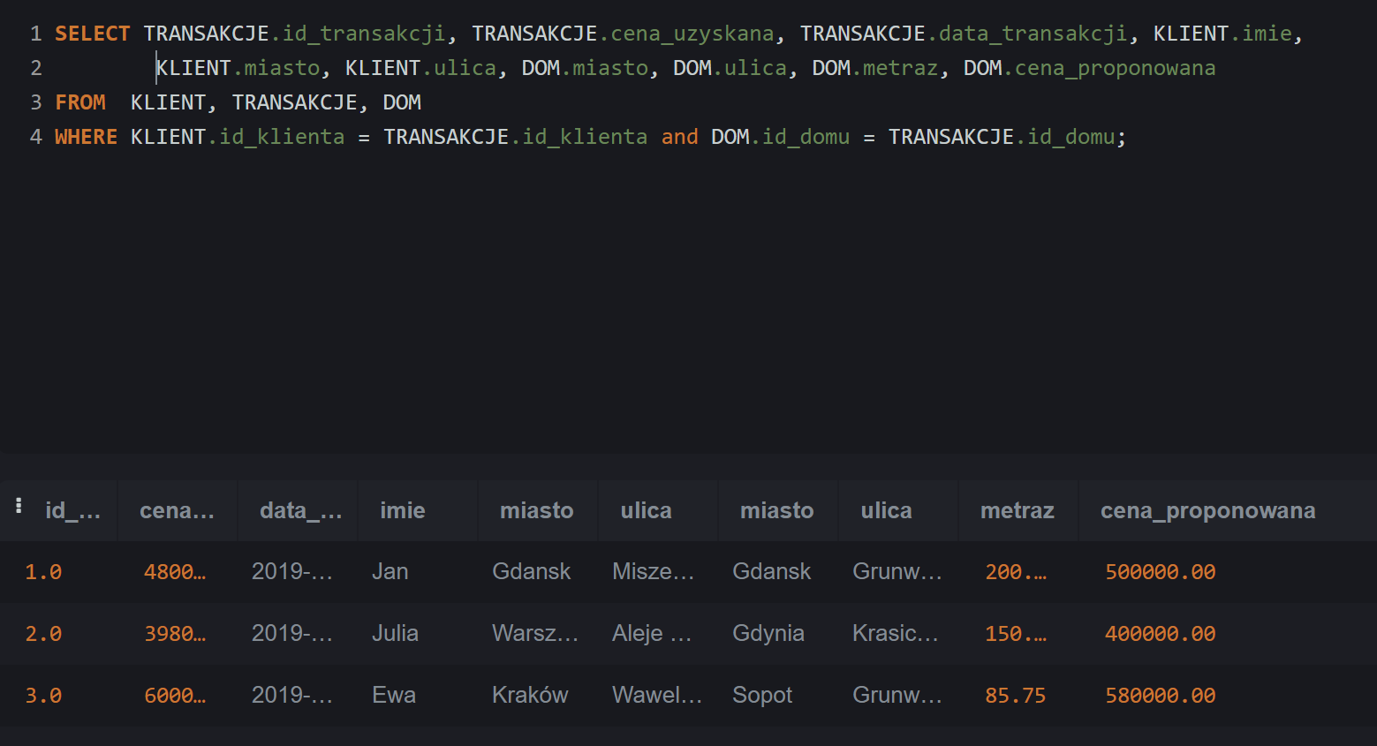

Zad 8

Zad 9

Zad 10

Zad 11

Zad 12

Zad 13

Zad 14

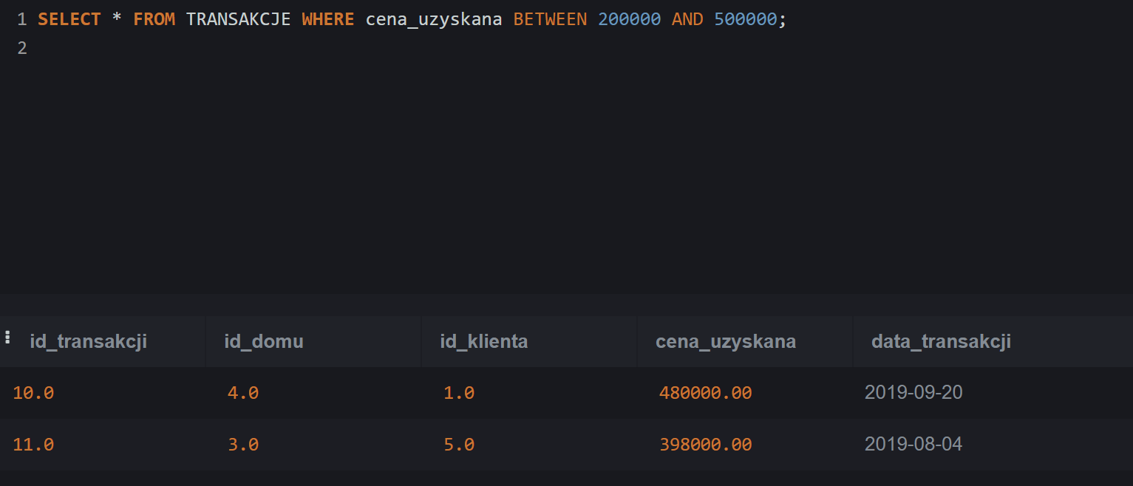

Zad 15

Zad 16

Zad 17

Zad 18

Zad 19

Zad 20

Zad 21

Zad 22

Zad 23

Zad 24

Zad 25

Zad 26

Zad 27

Zad 28

Zad 29

Zad 30

Zad 31

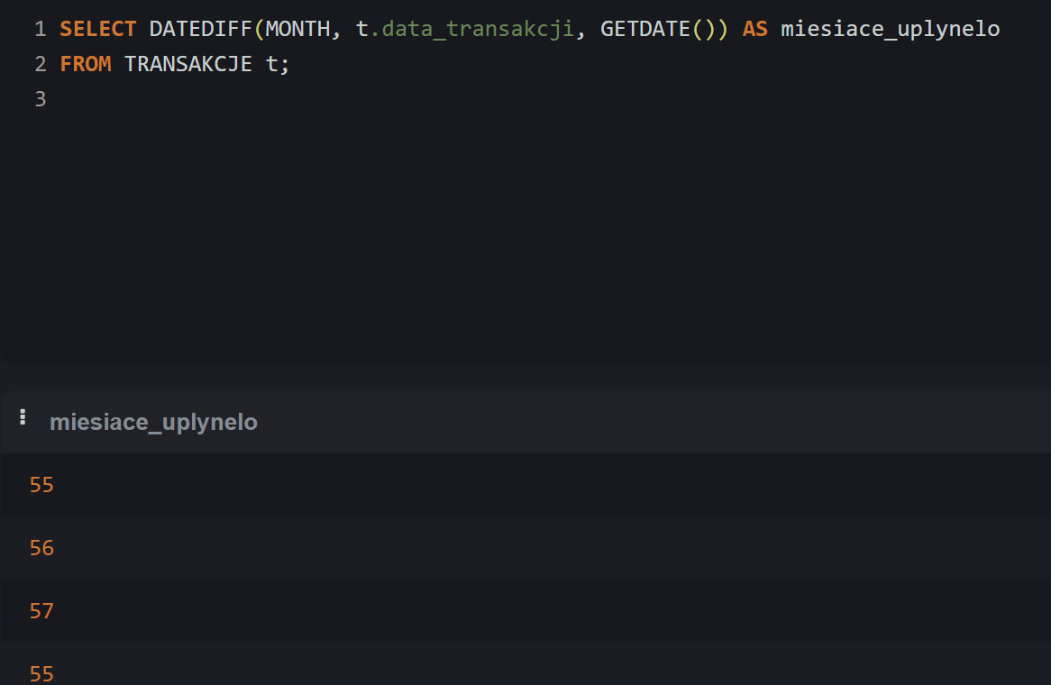

Zad 32

Zad 33

Zad 34

Zad 35

Zad 36

Zad 37

Zad 38

Zad 39

Zad 40

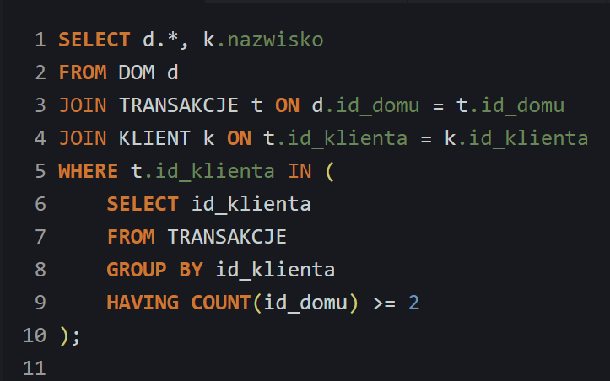

Zad 41

Zad 42

Zad 43

Zad 44

Zad 45

Zad 46

Zad 47

Zad 48

Zad 49

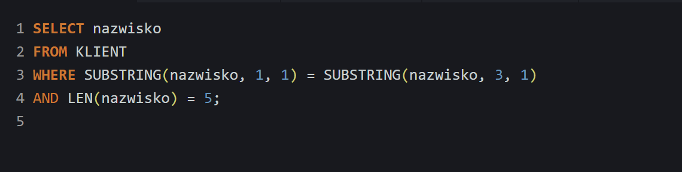

Zad 50

Zad 51

Zad 52

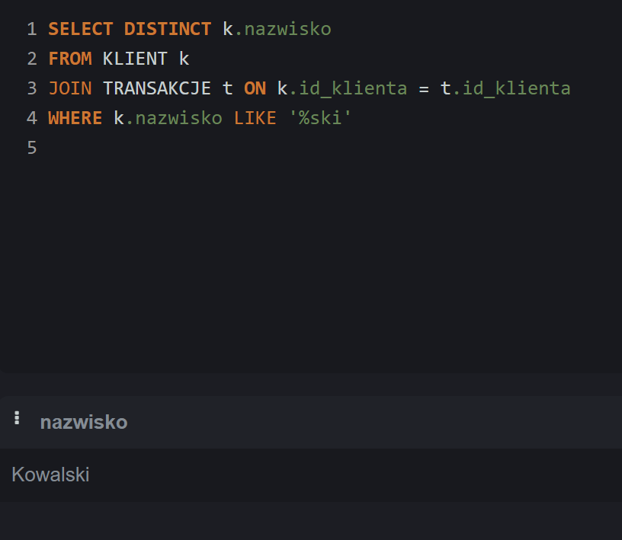

Zad 53

Zad 54

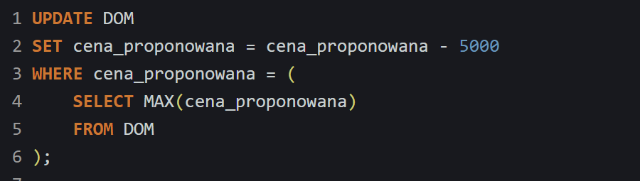

Zad 55

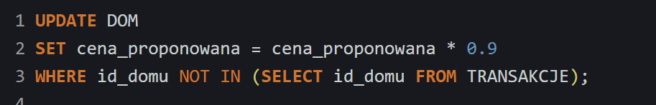

Zad 56

Zad 57

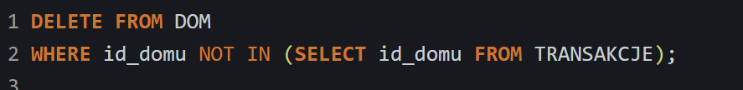

Zad 58

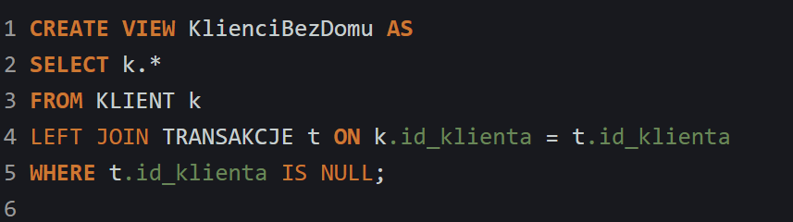

Zad 59

Zad 60



